# **1. Научно-исследовательская часть**

## 1.1 Постановка задачи проектирования

Задачей проектирования является формирование практических навыков по работе и реализации программного приложения с использованием интерфейса прикладного программирования (API) операционных систем.

Необходимо разработать программное обеспечение, позволяющее оперативно и удобно выполнять математические выражение, производить расчёт линейных и квадратных уравнений.

## 1.2. Описание предметной области

**Калькулятор** – это [электронное](https://wiki2.org/ru/%D0%AD%D0%BB%D0%B5%D0%BA%D1%82%D1%80%D0%BE%D0%BD%D0%B8%D0%BA%D0%B0) [вычислительное устройство](https://wiki2.org/ru/%D0%92%D1%8B%D1%87%D0%B8%D1%81%D0%BB%D0%B8%D1%82%D0%B5%D0%BB%D1%8C%D0%BD%D0%BE%D0%B5_%D1%83%D1%81%D1%82%D1%80%D0%BE%D0%B9%D1%81%D1%82%D0%B2%D0%BE) для выполнения [операций над числами](https://wiki2.org/ru/%D0%9E%D0%BF%D0%B5%D1%80%D0%B0%D1%86%D0%B8%D0%B8_%D0%BD%D0%B0%D0%B4_%D1%87%D0%B8%D1%81%D0%BB%D0%B0%D0%BC%D0%B8) или [алгебраическими формулами](https://wiki2.org/ru/%D0%90%D0%BB%D0%B3%D0%B5%D0%B1%D1%80%D0%B0%D0%B8%D1%87%D0%B5%D1%81%D0%BA%D0%B0%D1%8F_%D1%84%D1%83%D0%BD%D0%BA%D1%86%D0%B8%D1%8F).

Есть разные виды калькуляторов в зависимости от функционала:

**А) Физические:**

* простые калькуляторы;
* специализированные калькуляторы;
* простые научные калькуляторы;
* современные научные калькуляторы.

**Б) Программные**

**Физические калькуляторы:**

**Простые калькуляторы:**

Имеют минимальное число функций – сложение, вычитание, умножение, деление, возведение в квадрат, извлечение корня квадратного, процент, память на одно число. Недостаток: нет тригонометрических функций (sin, cos, tg, ctg, arcsin, arcos, arctg) и запись вычислительных выражений только линейная.

**Специализированные калькуляторы**:

К ним относятся финансовые калькуляторы, статистические, бухгалтерские, проекционные, печатающие и т.п. Недостаток: нет тригонометрических функций (sin, cos, tg, ctg, arcsin, arcos, arctg) и запись вычислительных выражений только линейная, а также есть ненужные специализированные кнопки.

**Простые научные калькуляторы**

Имеют большее количество математических функций, в том числе, тригонометрические. Однострочный линейный порядок ввода, без учёта скобок и т.д.

**Современные научные калькуляторы**

Они содержат большое количество функций, необходимых для вычислений, в том числе и тригонометрические функции (sin, cos, tg, ctg, arcsin, arcos, arctg). Отдельные модели позволяют проводить статистические расчёты, вычисление интегралов и дифференциалов, операции с векторами и матрицами и т.д. Порядок ввода выражения нелинейный, т.е. можно ввести выражение в таком же виде, как оно записано на листочке. Есть режим правки и история вычислений, что позволяет не вводя заново, вернуться для исправления.

**Программные калькуляторы**

ПО калькулятора представляет собой калькулятор, который был реализован в виде компьютерной программы, а не в качестве физического аппаратного устройства.

Существует много различных аналогов в зависимости от нужного функционала и ОС.

Калькуляторы есть для следующих ОС: Windows XP, Windows Vista, Windows 7, Windows 10, Mac OS X и т.д.

Как правило, ПО калькулятора характеризуется следующим:

* есть небольшой набор относительно простых операций;
* выполняет короткие процессы, не требующие интенсивных вычислений;
* не принимает большие объемы входных данных.

## 1.3 Анализ аналоговых прототипов.

Для того чтобы помочь пользователям, столкнувшимся с определенными трудностями в математических вычислениях, было разработано огромное количество самых разнообразных программ:

**CrossGL Surface Calculator**, простой обычный калькулятор. Единственное, что предлагает CrossGL, это отличный хорошо известный интерфейс. CrossGL Surface Calculator идентичен любому калькулятору, который можно увидеть в лавке канцтоваров, что является его большим преимуществом. CrossGL Surface Calculator включает в себя преобразователь валют. Преобразователь валют включает множество опций конфигурации. По умолчанию, он преобразовывает любую валюту в американские доллары. Тем не менее, приложение можно настроить так, чтобы он преобразовывал практически любую валюту. Интерфейс представлен на рисунке 1.1.

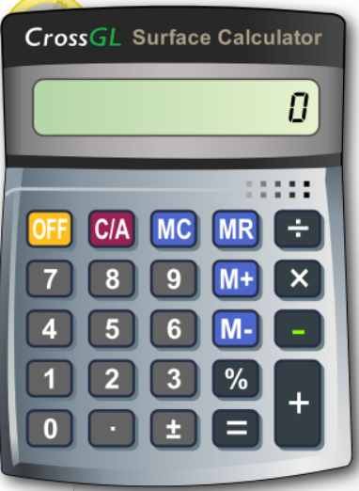

Рисунок 1.1. Интерфейс CrossGL Surface Calculator.

**Достоинства:**

* понятный интерфейс;
* преобразователь валют;
* необходимый функционал.

**Недостатки:**

* не включает дополнительные опции;
* запись вычислительных выражений только линейная;
* не может решать уравнения (линейные и квадратные).

**MyCalc2** - это удобный в использовании научный калькулятор, имеющий ряд функций, которые превращают его в одну из лучших разработок в своей категории, поскольку он идеально сочетает простоту использования с очень интересными функциями. Интерфейс представлен на рисунке 1.2.

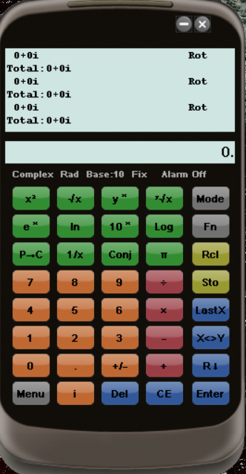

Рисунок 1.2. Интерфейс MyCalc2.

**Достоинства:**

* различные методы расчета (статистический, временной, финансовый);
* персонализация внешнего вида;
* редактор для создания формул;
* память о последних выполненных операциях.

**Недостатки:**

* не включает дополнительные опции(тригонометрию);
* не может решать уравнения (линейные и квадратные).

**ESBCalc** включает все, что требуется от продвинутого калькулятора. Этот калькулятор имеет очень простой интерфейс, где отображаются все классические кнопки, включенные в вычислительном программном обеспечении, а также расширенные функции. Но ESBCalc также показывает возможность скопировать результат в буфере обмена, чтобы легко вставить его где-нибудь в другом месте.

И, конечно же, он способен решать тригонометрические, гиперболические и логарифмические вычисления на десятое и двоичное основание и натуральное.

Более того, ESBCalc позволяет просматривать историю расчетов и настроить количество десятичных, которых мы хотим использовать в наших вычислениях, чтобы настроить результат в максимально возможной степени. Интерфейс представлен на рисунке 1.3.

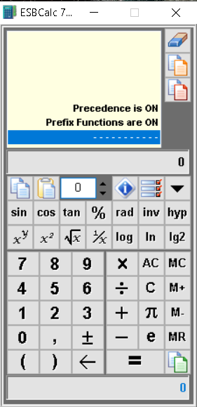

Рисунок 1.3. Интерфейс ESBCalc.

**Достоинства:**

* простой интерфейс;
* возможность скопировать результат в буфере обмена;
* способен решать тригонометрические, гиперболические и логарифмические вычисления;
* возможность просмотреть историю расчётов.

**Недостатки**:

* запись вычислительных выражений только линейная;
* не может решать уравнения (линейные и квадратные).

Калькулятор Windows, это простой, но мощный калькулятор, который включает такие режимы, как “Стандартный”, “Научный”, “Программист”, а также конвертер валют. Это идеальный инструмент для вычисления суммы счета, преобразования единиц измерений для рецепта или другого проекта, а также для решения сложных задач по математике, алгебре или геометрии. Журнал калькулятора позволит легко проверить, правильно ли были введены цифры. Интерфейс представлен на рисунке 1.4.

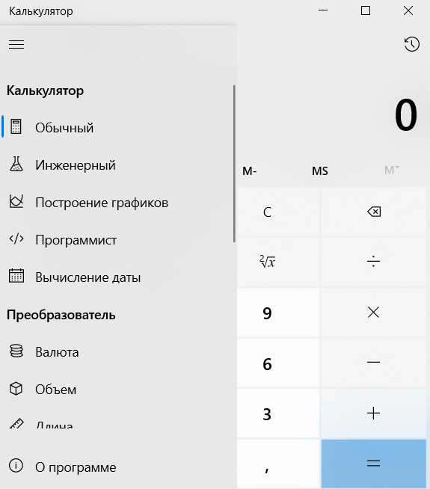

Рисунок 1.4. Интерфейс калькулятора Windows.

**Достоинства:**

* простой интерфейс;
* большое количество функций и возможностей;
* возможность просмотреть историю расчётов.

**Недостатки**:

* запись вычислительных выражений только линейная;
* не может решать уравнения (линейные и квадратные).

Таким образом каждый калькулятор имеет ряд достоинств и недостатков, одни имеют удобный интерфейс вкупе с широким набором возможностей для расчётов, другие имеют только необходимые функции. Поэтому целью данной работы является создание приложения, позволяющее проводить не только простые расчёты, тригонометрические функции, но и решать уравнения (линейные и квадратные) с удобным интерфейсом

## 1.4 Перечень задач, подлежащих решению в процессе разработки.

1. разработка пользовательского интерфейса с использованием WinAPI;
2. разработка базового функционала калькулятора;
3. разработка функций для решения уравнений;
4. привязка функций калькулятора к пользовательскому интерфейсу;
5. тестирование разработанного приложения;
6. исправление выявленных ошибок.

## 1.5 Обоснование выбора инструментов и платформы для разработки.

Платформой для разработки была выбрана Windows 10, которая на данный момент является самой распространенной ОС в мире в соответствии с исследованием от NetMarketShare. Статистика приведена на рисунке 1.5.

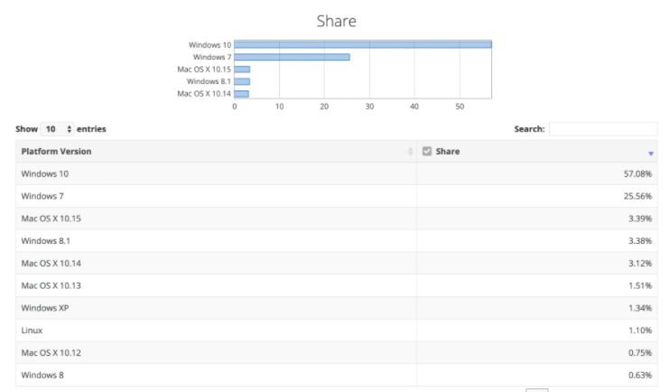

Рис 1.5. Статистика использования операционных систем в мире.

Windows - семейство проприетарных операционных систем корпорации Microsoft, ориентированных на применение графического интерфейса при управлении.

Windows представляет гибкий инструмент в виде библиотек и функций, основные платформы приложений каждая из которых имеет ряд преимуществ:

* Универсальная платформа Windows(UWP)-предоставляется система общих типов, интерфейсы API и модель приложений для всех устройств под управление Windows 10;
* Win32/Win 64 – исходные платформы для нативных Windows приложений C/C++, которым требуется прямой доступ к Windows и оборудованию.

В качестве языка программирования был выбран язык С++. Язык успешно позволяет создать как простые приложения и утилиты, так и структурно сложные проекты. С++ является ISO-стандартизированным языком программирования

C++ - компилируемый статически типизированный язык программирования общего назначения. Поддерживая разные парадигмы программирования, сочетает свойства как высокоуровневых, так и низкоуровневых языков. Позволяет работать с библиотеками. Область его применения включает операционные системы, прикладные программы, драйверы устройств, приложения для встраиваемых систем, высокопроизводительные серверы, а также развлекательные приложения.

Средой проектирования, позволяющей реализовать подобное программное обеспечение, была выбрана Microsoft Visual Studio 2019 представлена на рисунке 1.6. Среда разработки Visual Studio представляет собой полный набор средств для разработки и создания веб приложений, настольных приложений и мобильных приложений.Visual C++ использует единую интегрированную среду разработки (IDE), которая позволяет совместно использовать средства и упрощает создание решений на базе нескольких языков.

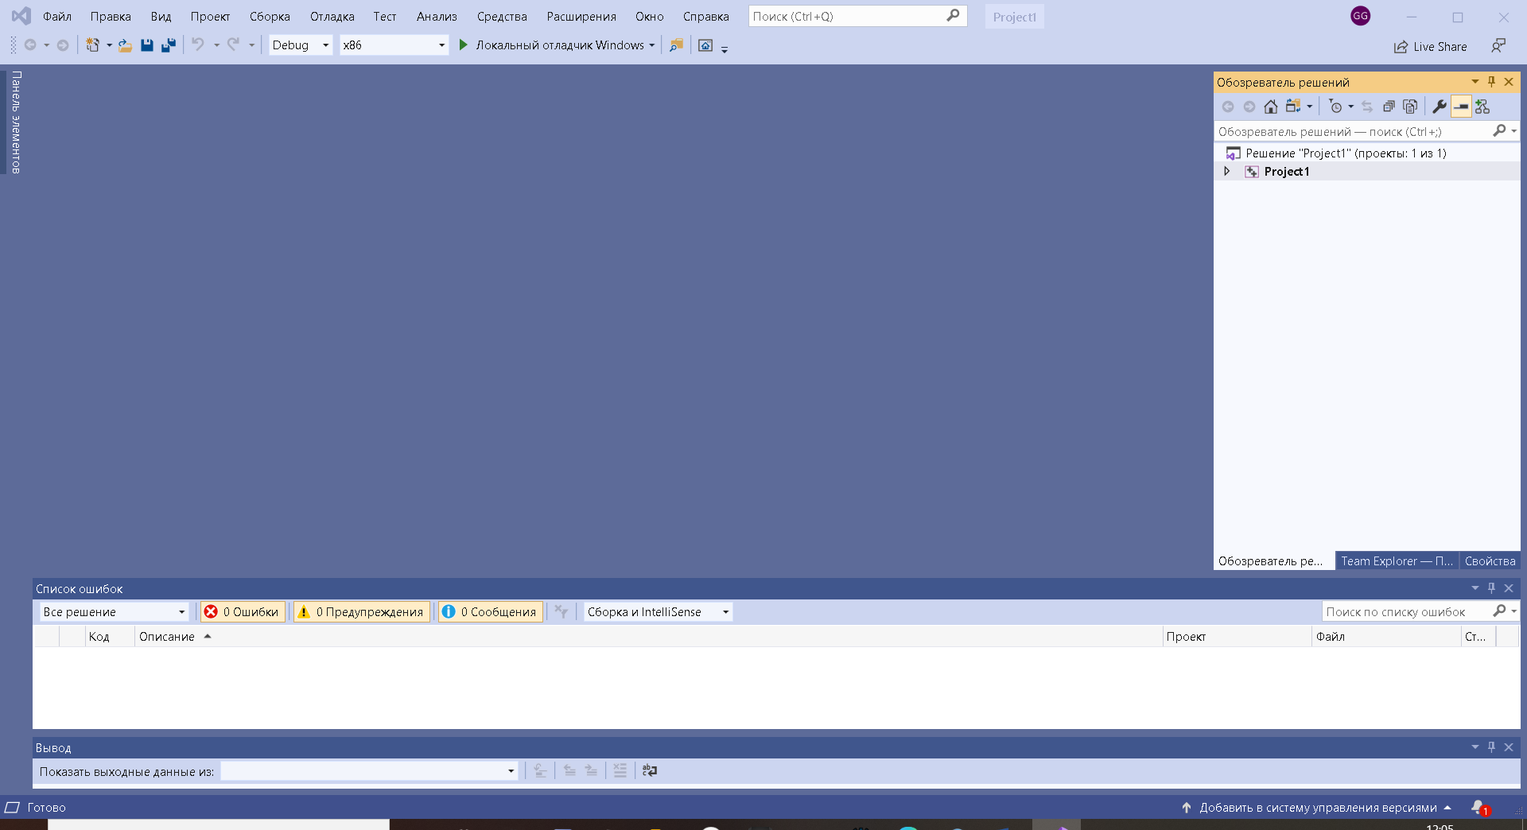

Рис 1.6. Интерфейс Microsoft Visual Studio 2019.

Преимущества выбранной среды программирования:

* удобство интерфейса;
* сравнительно не высокие требования к системе;
* удобное средства отладки;
* возможность хранения данных в облаке;
* поддержка множества языков программирования;
* наличие бесплатной редакции Community;
* встроенный контроль за выполнением многопоточного кода.